02-077 ЗиС-10 4х2 седельный тягач на базе ЗиС-5, нагрузка на ССУ 3.5 тн, снаряжённый вес 2.78 тн, с одноосным полуприцепом ППД/КП, длина 4.2 м, гп 6 тн, полный вес 11.7 тн, 73 лс, 48 км/час, 766 экз., г. Москва 1935-41 г.
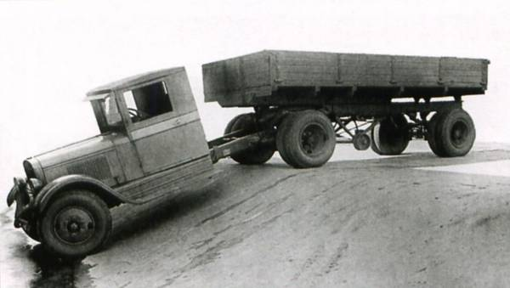

Сергей Боршков 5 ноября 2018
ЗиС-10 - первый серийный отечественный седельный тягач
Грузовик ЗиС-5, или «трёхтонка» — машина легендарная. На её базе выпускалось множество модификаций, менее известных, оттенённых массовым собратом. Одним из них был седельный тягач ЗиС-10.
Производство седельных тягачей в СССР долго не могли наладить. В начале 30-х потребность в них была очень велика, а закупать импортные дорого. Значит надо создать свои на базе имеющихся грузовиков. Но это оказалось неожиданно сложно.
Из полуторки ГАЗ-АА тягач получился хиленький и негрузоподъёмный. Не годится. В Ярославле создали хороший, но дорогущий тягач Я-12Д с импортным двигателем. Слишком дорого, тоже не годится. Остаётся ЗиС. Тягач на ЗиСе создавали малой кровью из массового трёхтонного бортового ЗиС-5. Переделки были минимальны: взяли обычный ЗиС-5, установили на раму сцепное устройство, ну и с передаточными числами поколдовали, чтобы «зис-пятый» движок сумел утянуть 6 тонн вместо трёх. В результате максималка получилась всего 48 км/час. Для унификации с ЗиС-5 базу укорачивать не стали, что плохо сказалось на маневренности. Для разворота машине с прицепом требовалась ширина дороги 9 метров.
В 1935 году выпустили первые четыре опытных образца. Испытания они прошли не слишком удачно, но за неимением ничего более подходящего, решено было запустить их в серию.
Серийное производство развивалось со скрипом. Объёмы выпуска ЗиСов-10 были мизерные, не превышали трёх сотен в год. Всего с 1935 по 1941 год выпустили 766 штук ЗиС-10. Вот таблица по годам.
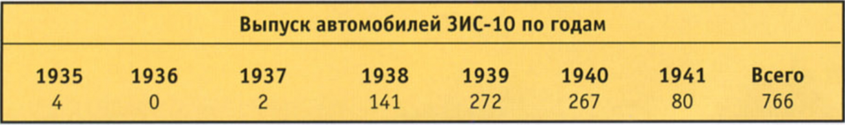

Почему так мало? Да потому, что в стране попросту не было массового производства прицепов. Лишь в 1937 году в городе Лодейное Поле под Ленинградом с трудом наладили мелкосерийное производство прицепов. Заводик был НКВДшный, прицепы выпускались силами зэков, всё вручную, кустарно. Ни о каком массовом производстве речи не шло. Как и о качестве. Освоили лишь одну модель прицепа — бортовой деревянный, называемый по-разному: ПДД, ППД, ППД/КП, ПП-6, ПП-4. Насколько удалось выяснить, серийный прицеп из Лодейного Поля назывался ПП-6 (полуприцеп 6 тонн), а ППД — опытный полуприцеп разработки НАТИ. По другим данным, серийный лодейнопольский прицеп назывался ППД/КП. Ну а ПДД и ПП-4 судя по всему опечатки, кочующие по интернету. В 1937 году кузовной завод Наркомпищепрома изготовил металлический полуприцеп-фургон. Но серийно выпускать такие фургоны наша промышленность не смогла. Поэтому серийные ЗиС-10 шли только с бортовым деревянным прицепом.
Эксплуатационщики были не в восторге от ЗиС-10. Он был тихоходный, неповоротливый, маломощный. Мощности 73-сильного двигателя ЗиС-5 явно не хватало. А процесс сцепки-расцепки был вообще каторгой. Вот выдержка из инструкции как прицеплять прицеп к ЗиС-10:
1. затормаживание полуприцепа ручным тормозом;
2. опускание фиксатора запорной «собачки» на тягаче;
3. сцепка (с автоматическим запиранием сомкнувшихся челюстей сцепного прибора);
4. присоединение шланга вакуумпровода тормозной системы и электропроводки;
5. подъём опорной рамы;
6. растормаживание полуприцепа.
Ручной тормоз был слабым. Прицеп норовил откатиться назад. Зимой в гололёд всё усложнялось многократно. Приходилось подныривать под прицеп с разгона. Но выбирать не приходилось, ибо других тягачей в стране не было.
Массовое производство тягачей начали лишь в 1950-е: МАЗ-200В, ЯАЗ-210Д, ГАЗ-51П, ЗиС-120. Но это уже другая история.

